Opis przedmiotu zamówienia - Załącznik nr 1 do SWZ

Lp. | Rodzaj materiału | Szt. | Specyfikacja materiału | Znakowanie materiału | Specyfikacja znakowania | Zdjęcie poglądowe
 | Długopis metalowy | 1800 | Długopis wykonany z metalu i piszący na niebiesko linią o szerokości min. 0,27mm. Korpus długopisu w kolorze czarnym o długości 137mm (±5mm) i średnicy 10mm (±1mm). Elementy dekoracyjne długopisu i klips w kolorze srebrnym, wykończenie błyszczące. Długopis z przekręcanym mechanizmem włączającym.  Materiał: metal  Długość: 137mm (±5mm)  Kolor tuszu: niebieski  Średnica obudowy: 10 mm( ±2mm)  Grubość linii pisania: min. 0,27mm. | Nadruk:  jednostronny, w jednym miejscu  wersja 3 | Nadruk metodą sitodruku lub tampondruku lub druku cyfrowego.  Logo wzdłuż górnej części długopisu.  Wymiary logo:  7X19 mm (±2mm)
 | Długopis bambusowy lub drewniany | 1200 | Długopis wykonany z drewna lub bambusu i piszący na niebiesko linią o szerokości min. 0,27mm. Korpus długopisu o długości 148,6mm (±5mm) i szerokości 10mm (±1mm) o naturalnym wykończeniu drewna lub bambusu. Elementy dekoracyjne długopisu i klips w kolorze srebrnym, wykończenie błyszczące. Długopis z klikanym sprężynowym mechanizmem włączającym.  Materiał: drewniany lub bambusowy  Długość: 148,6mm (±5mm)  Kolor tuszu: niebieski  Grubość linii pisania: min. 0,27mm | Nadruk:  jednostronny, w jednym miejscu  wersja 3 | Nadruk metodą sitodruku lub tampondruku lub druku cyfrowego.  Logo wzdłuż górnej części długopisu.  Wymiary logo:  7X19 mm (±2mm)
 | Długopis w metalowym pudełku | 2500 | Długopis wykonany z metalu nierdzewnego i piszący na niebiesko linią o szerokości min. 0,27mm. Korpus długopisu o długości 137mm (±5mm) i średnicy 10mm (±1mm) z wykończeniem metalowym matowym koloru srebrnego. Elementy dekoracyjne długopisu i klips w kolorze srebrnym, wykończenie błyszczące. Długopis z przekręcanym mechanizmem włączającym. Do długopisu odpowiednie pudełko o kształcie tuby wykonane z metalu nierdzewnego dopasowane wymiarami do długości długopisu. Wykończenie pudełka metalowe matowe w kolorze srebrnym, elementy dekoracyjne srebrne błyszczące.  Materiał: metal  Długość: 137mm (±5mm)  Długość: Kolor tuszu: niebieski  Grubość linii pisania: min. 0,27mm | Grawer:  jednostronny, w jednym miejscu  wersja 3 | Grawer laserowy.  Logo wzdłuż górnej części długopisu.  Wymiary logo (długopis):  7X19 mm (±2mm)  Logo na pudełku w kształcie tuby.  Wymiary logo (tuba):  10X28 mm (±2mm) | 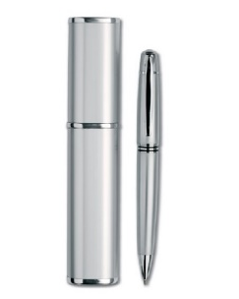
 | Długopis w tekturowym pudełku | 1600 | Długopis wykonany z metalu i piszący na niebiesko linią o szerokości min. 0,27mm. Korpus długopisu o długości 148,6mm (±5mm) i średnicy 10mm (±1mm) z wykończeniem matowym w kolorze czarnym. Elementy dekoracyjne długopisu i klips w kolorze srebrnym, wykończenie błyszczące. Długopis z przekręcanym mechanizmem włączającym. Do długopisu odpowiednie pudełko o kształcie prostopadłościanu wykonane z tektury wysokiej jakości. Wykończenie pudełka matowe w kolorze czarnym.  Materiał pudełka: tektura  Kolor pudełka: czarny  Materiał długopisu: metal  Kolor długopisu: czarny  Długość: 148,6mm (±5mm)  Kolor tuszu: niebieski  Grubość linii pisania: min. 0,27mm | Nadruk:  jednostronny, w jednym miejscu  wersja 3 | Nadruk metodą sitodruku lub tampondruku lub druku cyfrowego.  Logo wzdłuż górnej części długopisu.  Wymiary logo (długopis):  7X19 mm (±2mm)  Logo na prawym dolnym rogu zamknięcia opakowania.  Wymiary logo (opakowanie):  15X42 mm (±2mm) | 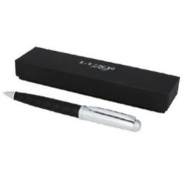
 | Zestaw długopis + ołówek w pudełku | 1800 | Zestaw składający się z długopisu i ołówka o jednolitej estetyce we wspólnym pudełku.  Długopis wykonany z metalu i piszący na niebiesko linią o szerokości min. 0,27mm. Korpus długopisu o długości 137mm (±5mm) i średnicy 10mm (±1mm) z wykończeniem czarnym matowym. Elementy dekoracyjne długopisu i klips w kolorze srebrnym, wykończenie błyszczące. Długopis z klikanym sprężynowym mechanizmem włączającym.  Ołówek automatyczny wykonany z metalu. Ołówek na wkłady grafitowe o długości 60mm i średnicy 0,7mm. Korpus ołówka o długości 137mm (±5mm) i średnicy 10mm (±1mm) z wykończeniem czarnym matowym. Elementy dekoracyjne ołówka i klips w kolorze srebrnym, wykończenie błyszczące. Ołówek z klikanym mechanizmem włączającym. W komplecie dodatkowe wkłady grafitowe.  Do długopisu i ołówka odpowiednie pudełko o kształcie smukłym wykonane z metalu nierdzewnego. Wykończenie pudełka metalowe matowe w kolorze srebrnym.  Materiał opakowania: metal  Materiał długopisu: metal  Długość: 137mm (±5mm)  Kolor tuszu: niebieski  Grubość linii pisania: min. 0,27mm  Kolor tuszu: niebieski  Materiał ołówka: metal  Długość: 137mm (±5mm) | Grawer:  jednostronny, w jednym miejscu  wersja 3 | Grawer laserowy.  Logo wzdłuż górnej części długopisu i ołówka.  7X19 mm (±2mm)  Logo na prawym dolnym rogu pokrywki opakowania.  Wymiary logo (opakowanie):  13X37 mm (±2mm)
 | Notatnik A5 skóra | 2600 | Notatnik zawierający co najmniej 96 kartek papierowych śnieżnobiałych gładkich w formacie A5. Gramatura papieru ≥100g/m2. Okładka twarda pokryta materiałem skóropodobnym, gładkim, błyszczącym w kolorze czarnym. Do okładki elastyczny czarny pasek utrzymujący notatnik w pozycji zamkniętej. W notatniku zakładka w formie podłużnej czarnej wstążki o szerokości między 4mm a 10mm. | Grawer:  jednostronny, w jednym miejscu  wersja 3 | Grawer laserowy.  Logo w lewym dolnym rogu okładki zewnętrznej.  Wymiary logo:  21X59 mm (±2mm) | 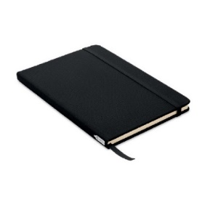
 | Notatnik A5 z recyklingu | 1300 | Notatnik zawierający co najmniej 96 kartek papierowych białych w formacie A5. Gramatura papieru ≥80g/m2. Papier pochodzący z recyklingu. Okładka twarda z materiału z recyklingu w kolorze beżowym lub zbliżonym. Do okładki elastyczny pasek utrzymujący notatnik w pozycji zamkniętej. W notatniku zakładka w formie podłużnej wstążki o szerokości między 4mm a 10mm. | Nadruk:  jednostronny, w jednym miejscu  wersja 3 | Nadruk metodą sitodruku lub tampondruku lub druku cyfrowego.  Logo w lewym dolnym rogu okładki zewnętrznej.  Wymiary logo:  21X59 mm (±2mm) | 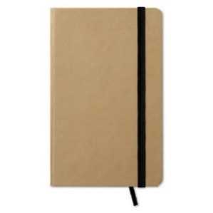
 | Kołonotatnik | 1300 | Kołonotatnik zawierający co najmniej 96 kartek papierowych białych gładkich w formacie A5. Gramatura papieru ≥100g/m2. Okładka twarda papierowa w kolorze beżowym lub zbliżonym. Koła łączące w kolorze czarnym wykonane z metalu. | Nadruk:  jednostronny, w jednym miejscu  wersja 3 | Nadruk metodą sitodruku lub tampondruku lub druku cyfrowego.  Logo w prawym dolnym rogu okładki zewnętrznej.  Wymiary logo:  21X59 mm (±2mm) | 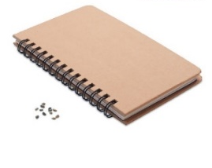
 | Torba reklamowa papierowa mała | 1500 | Torba wykonana z papieru, klejona, biała. Uszy torby papierowe cienkie skręcane.  Torba o wymiarach: A5.  Nośność statyczna min. 2 kg. | Nadruk:  dwustronny, w jednym miejscu  wersja 3 | Nadruk metodą sitodruku lub tampondruku lub druku cyfrowego.  Logo umiejscowione na środku, na dole wzdłuż podstawy torby.  Wymiary logo: 21X59 mm (±2mm) | 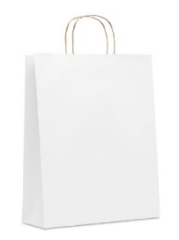
 | Torba reklamowa papierowa duża | 1800 | Torba wykonana z papieru, klejona, biała. Uszy torby papierowe cienkie skręcane.  Torba o wymiarach: A4.  Nośność statyczna min. 5kg. | Nadruk:  dwustronny, w jednym miejscu  wersja 3 | Nadruk metodą sitodruku lub tampondruku lub druku cyfrowego.  Logo umiejscowione na środku, na dole wzdłuż podstawy torby.  Wymiary logo:  21X59 mm (±2mm) | 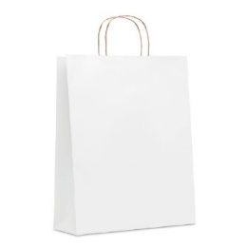
 | Torba reklamowa papierowa eko mała | 1000 | Torba wykonana z papieru ekologicznego, klejona, beżowa. Uszy torby papierowe cienkie skręcane.  Torba o wymiarach: A5  Nośność statyczna min. 2kg. | Nadruk:  dwustronny, w jednym miejscu  wersja 3 | Nadruk metodą sitodruku lub tampondruku lub druku cyfrowego.  Logo umiejscowione na środku, na dole wzdłuż podstawy torby.  Wymiary logo:  21X59 mm (±2mm) | 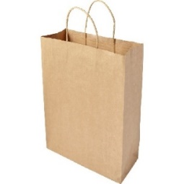
 | Torba reklamowa papierowa eko duża | 900 | Torba wykonana z papieru ekologicznego, klejona, beżowa. Uszy torby papierowe cienkie skręcane.  Torba o wymiarach: A4  Nośność statyczna min. 5kg. | Nadruk:  dwustronny, w jednym miejscu  wersja 3 | Nadruk metodą sitodruku lub tampondruku lub druku cyfrowego.  Logo umiejscowione na środku, na dole wzdłuż podstawy torby.  Wymiary logo:  21X59 mm (±2mm) | 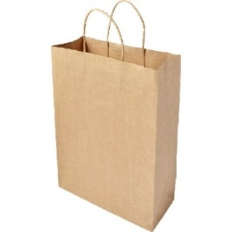
 | Torba reklamowa bawełniana | 1900 | Torba wykonana z płótna o składzie 100% bawełna, szyta, biała lub beżowa. Uszy torby bawełniane długie min. 21cm długości. Gramatura płótna ≥220g/m2.  Torba o wymiarach: 35x40cm (±5cm)  Nośność statyczna min. 15 kg.  Materiał: bawełna  Kolor: beżowy lub biały | Nadruk:  jednostronny, w jednym miejscu  wersja 3 | Nadruk metodą sitodruku lub tampondruku lub druku cyfrowego.  Logo umiejscowione na metce materiałowej doszytej do otworu.  Wymiary logo:  10X28 mm (±2mm) | 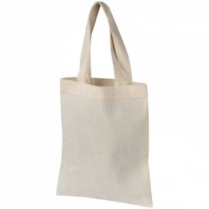
 | Torba reklamowa jutowa | 1100 | Torba wykonana z juty, szyta, beżowa/naturalna. Uszy torby bawełniane długie min. 21cm długości. Gramatura płótna ≥180g/m2.  Skóropodobna etykieta przyszyta do torby.  Torba o wymiarach: 35x40cm (±5cm)  Nośność statyczna min. 20kg.  Materiał: juta | Grawer:  dwustronny, w jednym miejscu  wersja 3 | Grawer laserowy.  Logo wybite na skóropodobnej etykiecie przyszytej do torby, umiejscowione na środku, w górnej części powierzchni zewnętrznej torby.  Wymiary logo:  10X28 mm (±2mm) | 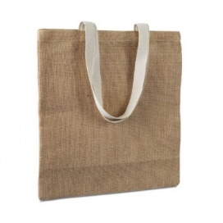
 | Smycz sznurek | 1600 | Smycz w postaci sznurka o przekroju okrągłym z zapięciem, regulatorem długości oraz karabińczykiem.  Wymiary: 5 mm (±2mm) x 900mm (±50) mm  Materiał: sznurek  Kolor: czarny | Nadruk:  jednostronny, w jednym miejscu  wersja 3 | Nadruk metodą sitodruku lub tampondruku lub druku cyfrowego.  Logo na regulatorze długości smyczy.  Wymiary logo:  10X28 mm (±2mm) | 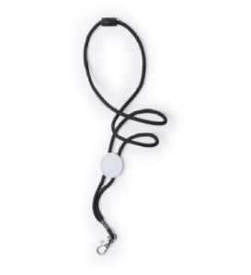
 | Smycz tasiemka | 1300 | Smycz w postaci tasiemki z zapięciem oraz metalowym, gładkim, srebrnym karabińczykiem. Na smyczy klamra plastikowa w kolorze czarnym umożliwiająca odpięcie części smyczy z karabińczykiem.  Wymiary:. 15 mm (±2mm) x 900mm (±50)  Kolor tasiemki: granatowy | Nadruk:  dwustronny, w jednym miejscu  wersja 3 | Nadruk metodą sitodruku lub tampondruku lub druku cyfrowego.  Logo na obu stronach smyczy, powtarzające się 2 razy na – po jednej na lewej i prawej stronie.  Wymiary logo:  10X28 mm (±2mm)
 | Kubek ceramiczny | 1800 | Kubek z uchwytem wykonany z ceramiki. Kubek w kolorze śnieżnobiałym błyszczącym i granatowym błyszczącym. Dopuszczony do kontaktu z żywnością. Odpowiedni do umieszczania w zmywarce oraz mikrofalówce. Odpowiedni do gorących płynów do min. 100 stopni Celsjusza.  Pojemność min. 250ml max. 300 ml  Materiał: ceramika grubość min. 2 mm  Kolor: śnieżnobiały błysk i granatowy błysk  Waga: max. 0,25 kg  900 szt. kubków snieżnobiałych i 900 szt. kubków granatowych | Nadruk:  jednostronny, w jednym miejscu  wersja 1 | Nadruk metodą sitodruku lub tampondruku lub druku cyfrowego.  Logo poziomo na dolnej części powierzchni zewnętrznej pionowej kubka.  Wymiary logo:  10X36 mm (±2mm) | 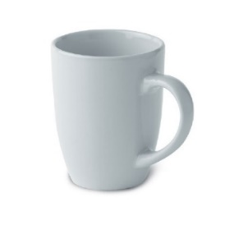
 | Kubek z korkową podstawą | 900 | Kubek z uchwytem wykonany z ceramiki. Kubek w kolorze śnieżnobiałym błyszczącym. Podstawa kubka z wykonana z korka.  Dopuszczony do kontaktu z żywnością. Odpowiedni do gorących płynów do min. 100 stopni Celsjusza.  Pojemność min. 250ml max. 350ml  Materiał: ceramika grubość min. 2 mm korek  Grubość ścianek: max. 3mm  Kolor: śnieżnobiały błysk  Waga: max. 0,3 kg | Nadruk:  jednostronny, w jednym miejscu  wersja 3 | Nadruk metodą sitodruku lub tampondruku lub druku cyfrowego.  Logo poziomo na dolnej części powierzchni zewnętrznej pionowej kubka.  Wymiary logo:  10X28 mm (±2mm) | 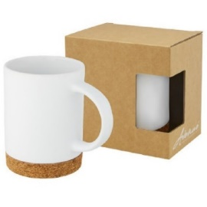
 | Kubek z pokrywką i łyżeczką | 1000 | Kubek z uchwytem wykonany z ceramiki. Kubek w kolorze śnieżnobiałym błyszczącym. Dopuszczony do kontaktu z żywnością. Odpowiedni do umieszczania w zmywarce oraz mikrofalówce. Odpowiedni do gorących płynów do min. 100 stopni Celsjusza.  Do kubka odpowiednia przykrywka bambusowa lub jasnego drewna (z odpowiednim otworem na łyżeczkę) i łyżeczka z ceramiki.  Pojemność min. 300ml max. 350ml  Materiał: ceramika grubość min. 2 mm  Kolor: śnieżnobiały błysk  Waga z przykrywką i łyżeczką: do 0,5 kg | Nadruk:  jednostronny, w jednym miejscu  wersja 3 | Nadruk metodą sitodruku lub tampondruku lub druku cyfrowego.  Logo poziomo na dolnej części powierzchni zewnętrznej pionowej kubka.  Wymiary logo:  10X28 mm (±2mm) | 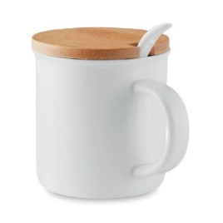
 | Kubek z pokrywką | 200 | Kubek wykonany z ceramiki. Kubek w kolorze śnieżnobiałym błyszczącym. Podstawa kubka z materiałem antypoślizgowym. Dopuszczony do kontaktu z żywnością. Odpowiedni do umieszczania w zmywarce oraz mikrofalówce. Odpowiedni do gorących płynów do min. 100 stopni Celsjusza. Do kubka odpowiednia pokrywka silikonowa nakładana w kolorze czarnym z małym otworem do picia.  Pojemność min. 300 ml max. 350 ml  Materiał: ceramika grubość min. 2 mm  Kolor: śnieżnobiały błysk  Waga: do 0,3 kg | Nadruk:  jednostronny, w jednym miejscu  wersja 3 | Nadruk metodą sitodruku lub tampondruku lub druku cyfrowego.  Logo poziomo na dolnej części powierzchni zewnętrznej pionowej kubka.  Wymiary logo:  10X28 mm (±2mm) | 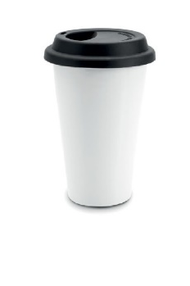
 | Kubek termiczny plastikowy | 300 | Kubek termiczny wykonany z tworzywa sztucznego. Kubek w kolorze śnieżnobiałym matowym. Dopuszczony do kontaktu z żywnością. Odpowiedni do umieszczania w zmywarce. Odpowiedni do gorących płynów do min. 100 stopni Celsjusza. Do kubka odpowiednia nakrętka w kolorze czarnym, zakręcana szczelna, z tworzywa sztucznego. W nakrętce klikany mechanizm umożliwiający otwarcie otworu do picia.  Pojemność min. 400ml max. 500ml  Materiał: plastik grubość min. 1 mm  Kolor: śnieżnobiały mat  Waga: max. 0,3 kg | Nadruk:  jednostronny, w jednym miejscu  wersja 3 | Nadruk metodą sitodruku lub tampondruku lub druku cyfrowego.  Logo poziomo na dolnej części powierzchni zewnętrznej pionowej kubka.  Wymiary logo:  10X28 mm (±2mm)  ) | 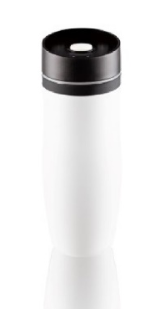
 | Kubek termiczny metalowy | 900 | Kubek termiczny wykonany z metalu nierdzewnego z elementami z tworzywa sztucznego. Kubek z wykończeniem odpowiednim dla użytych materiałów: metalowy srebrny matowy i tworzywo czarny matowy. Podstawa kubka z materiałem antypoślizgowym. Dopuszczony do kontaktu z żywnością. Odpowiedni do gorących płynów do min. 100 stopni Celsjusza. Do kubka odpowiednia pokrywka zakręcana szczelna z możliwością odblokowania otworu do picia ruchem przesunięcia lub otwierania do zewnątrz.  Pojemność min. 400 ml max. 450 ml  Materiał: metal grubość min. 1 mm  Waga: do 0,3 kg | Grawer:  jednostronny, w jednym miejscu  wersja 3 | Grawer laserowy.  Logo poziomo na dolnej części powierzchni zewnętrznej pionowej kubka.  Wymiary logo:  10X28 mm (±2mm) | 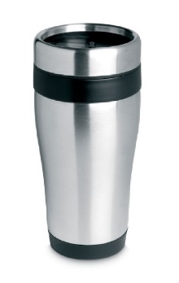
 | Kubek termiczny ceramiczny | 100 | Kubek termiczny wykonany z ceramiki. Kubek w kolorze śnieżnobiałym błyszczącym. Podstawa kubka z materiałem antypoślizgowym. Dopuszczony do kontaktu z żywnością. Odpowiedni do umieszczania w zmywarce oraz mikrofalówce. Odpowiedni do gorących płynów do min. 100 stopni Celsjusza. Do kubka odpowiednia pokrywka silikonowa nakładana w kolorze czarnym z otworem i elastyczna opaska silikonowa możliwa do stabilnego umiejscowienia na zewnętrznej długości kubka. Opaska powinna być antypoślizgowa i izolować termicznie od powierzchni zewnętrznej kubka.  Pojemność min. 300ml max. 350ml.  Materiał: ceramika grubość min. 2 mm  Waga: do 0,3 kg | Nadruk:  jednostronny, w jednym miejscu  wersja 3 | Nadruk metodą sitodruku lub tampondruku lub druku cyfrowego.  Logo poziomo na dolnej części powierzchni zewnętrznej pionowej kubka.  Wymiary logo:  10X28 mm (±2mm) | 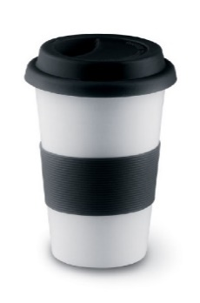
 | Kubek termiczny bambusowy lub drewniany | 700 | Kubek termiczny wykonany z metalu nierdzewnego z korpusem z drewna lub bambusa. Kubek z wykończeniem naturalnym użytych materiałów: metalowy srebrny błyszczący i drewniany lub bambusowy naturalny. Dopuszczony do kontaktu z żywnością. Odpowiedni do gorących płynów do min. 100 stopni Celsjusza. Do kubka odpowiednia pokrywka zakręcana szczelna z możliwością odblokowania otworu do picia ruchem przesunięcia lub otwierania do zewnątrz.  Pojemność min. 330ml max. 500ml.  Materiał: bambusowy lub drewniany | Grawer:  jednostronny, w jednym miejscu  wersja 3 | Grawer laserowy.  Logo poziomo na dolnej części powierzchni zewnętrznej pionowej kubka.  Wymiary logo:  10X28 mm (±2mm) | 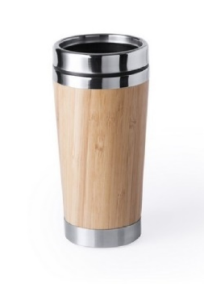
 | Kubek termiczny z uchwytem | 300 | Kubek termiczny z uchwytem wykonany z metalu nierdzewnego z korpusem z tworzywa sztucznego. Kubek z wykończeniem odpowiednim dla użytych materiałów: metalowy srebrny błyszczący i tworzywo czarny matowy. Uchwyt z tworzywa sztucznego. Dopuszczony do kontaktu z żywnością. Odpowiedni do gorących płynów do min. 100 stopni Celsjusza. Do kubka odpowiednia pokrywka zakręcana szczelna z możliwością odblokowania otworu do picia ruchem przesunięcia lub otwierania do zewnątrz.  Pojemność min. 330ml max. 500ml  Materiał: plastik/metal | Grawer:  jednostronny, w jednym miejscu  wersja 3 | Grawer laserowy.  Logo poziomo na środkowej części powierzchni zewnętrznej (plastikowej) pionowej kubka.  Wymiary logo:  10X28 mm (±2mm) | 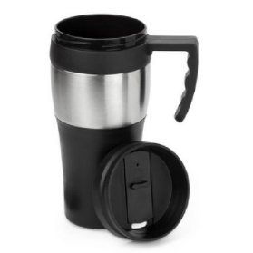
 | Termos metalowy | 300 | Termos z metalu nierdzewnego. Termos z wykończeniem odpowiednim dla użytych materiałów: metalowy srebrny błyszczący i tworzywo czarny matowy. Możliwość użycia nakrętki jako kubka do spożywania płynnej zawartości termosu. Nakrętka zakręcana szczelna. Mechanizm klikany do odblokowania otworu do wylewania. Dopuszczony do kontaktu z żywnością. Odpowiedni do gorących płynów do min. 100 stopni Celsjusza.  Pojemność min. 500ml max. 1L  Materiał: metalowy | Grawer:  jednostronny, w jednym miejscu  wersja 3 | Grawer laserowy.  Logo poziomo na dolnej części powierzchni zewnętrznej pionowej kubka.  Wymiary logo:  10X28 mm (±2mm) | 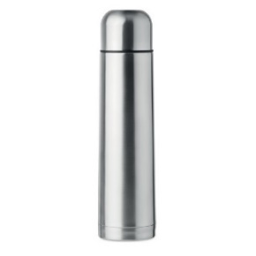
 | Termos bambusowy lub drewniany | 400 | Termos wykonany z metalu nierdzewnego z korpusem z drewna lub bambusa. Termos z wykończeniem naturalnym użytych materiałów: metalowy srebrny błyszczący i drewniany lub bambusowy naturalny. Dopuszczony do kontaktu z żywnością. Odpowiedni do gorących płynów do min. 100 stopni Celsjusza. Do termosu odpowiednia pokrywka zakręcana szczelna.  Pojemność min. 400 ml max 550 ml  Materiał: metal, drewno/bambus | Grawer:  jednostronny, w jednym miejscu  wersja 3 | Grawer laserowy.  Logo pionowo na środkowej części powierzchni zewnętrznej pionowej kubka.  Wymiary logo:  10X28 mm (±2mm) | 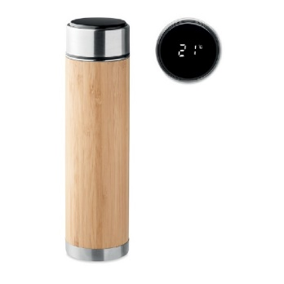
 | Filiżanka | 600 | Filiżanka z uchwytem wykonana z ceramiki lub porcelany. Filiżanka w kolorze śnieżnobiałym błyszczącym. Dopuszczona do kontaktu z żywnością. Odpowiednia do umieszczania w zmywarce oraz mikrofalówce. Odpowiednia do gorących płynów do min. 100 stopni Celsjusza.  Pojemność min. 200ml max. 250ml  Do filiżanki talerzyk na którym można ją stabilnie umieścić. Średnica talerzyka max. 16 cm  Grubość ścianek: max 2mm  Materiał: ceramika lub porcelana, grubość min. 1,5 mm  Grubość ścianek: max 2mm  Kolor: śnieżnobiały błysk | Nadruk:  jednostronny, w jednym miejscu  wersja 1 | Nadruk metodą sitodruku lub tampondruku lub druku cyfrowego.  Logo poziomo na dolnej części powierzchni zewnętrznej pionowej filiżanki.  Wymiary logo:  10X36 mm (±2mm) | 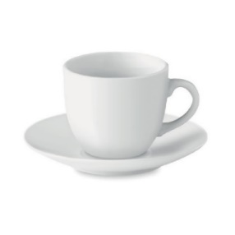
 | Organizer na biurko | 1000 | Organizer biurowy z zegarem z białą tarczą. Materiał zegara w kolorze srebrnym lub złotym. Wykonany z drewna, umożliwiający przechowywanie artykułów piśmienniczych. Zegar z mechanizmem kwarcowym i trzema ciemnymi wskazówkami.  Średnica zegara: 7-9 cm  Długość całkowita: max 18 cm  Wysokość przegrody na artykuły piśmiennicze: 12 cm ± 2cm  Materiał: drewno/metal  Szerokość: 6 cm ± 2 cm  Kolor przegrody: ciemny dąb/palisander (jak na wizualizacji)  Waga: 0,5 kg ± 0,2 kg | Grawer:  jednostronny, w jednym miejscu  wersja 3 | Grawer laserowy.  Logo na drewnianym przodzie organizera, w dolnej przedniej części, po prawej stronie.  Wymiary logo:  10X28 mm (±2mm) | 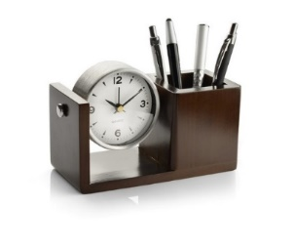
 | Kalendarz drewniany kostkowy | 100 | Kalendarz kostkowy z drewna w kolorze jasnego jesionu (lub zbliżony) umożliwiający pokazywanie daty i dnia tygodnia w języku polskim. Wykończenie naturalne drewno. Ilość kostek: 4. Kostki z grawerem w ciemniejszym pasującym kolorze.  Materiał: drewno  Długość: 15 cm ± 2cm  Szerokość: 5cm ± 2cm  Kolor: jasny jesion (jak na wizualizacji)  Waga: do 0,5 kg | Grawer:  jednostronny, w jednym miejscu  wersja 3 | Grawer laserowy.  Logo na drewnianym pudełku z przodu, pośrodku.  Wymiary logo:  10X28 mm (±2mm)
 | Parasol długi | 500 | Parasol długi automatyczny z minimum sześcioma drutami i zakrzywioną rączką. Materiał parasola wodoodporny wykonany z tkaniny poliestrowej o gramaturze co najmniej 240 g/m²  Mechanika parasolowa: automatyczny  - wytrzymały poliester  - żeberka z wytrzymałej stali  - wiatroodporność  - w komplecie pokrowiec  - Patka zapinana na zatrzask  Materiał: 100% poliester  Długość: 98 cm ± 5 cm  Średnica rozłożona: 120-130 cm  Waga: do 0,5 kg  Kolor: czarny  Kolor rączki: drewno naturalne, orzech, lakierowane zbliżone do: 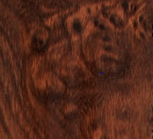 | Grawer:  jednostronny, w jednym miejscu  wersja 3 | Grawer laserowy  Logo na górnej części rączki.  Wymiary logo:  10X28 mm (±2mm) | 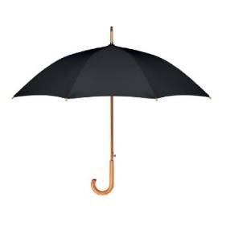
 | Parasol składany | 1500 | Parasol składany teleskopowo automatyczny z minimum sześcioma drutami. Materiał parasola wodoodporny wykonany z tkaniny poliestrowej o gramaturze co najmniej 240 g/m².  Otwarcie i zamknięcie parasola za pomocą przycisku dolnej sprężyny. Kolor czarny. Średnica rozłożona: co najmniej 100cm do 120 cm Mechanika parasolowa: automatyczny  - wytrzymały poliester  - żeberka z wytrzymałej stali  - wiatroodporność  - w komplecie pokrowiec  - Patka zapinana na zatrzask  Materiał: poliester  Długość: 25-30 cm  Kolor: czarny (całość)  Waga: do 0,3 kg | Nadruk  jednostronny, w jednym miejscu  wersja 3 | Nadruk metodą sitodruku lub tampondruku lub druku cyfrowego.  Logo na tasiemce spinającej materiał.  Wymiary logo:  10X28 mm (±2mm) | 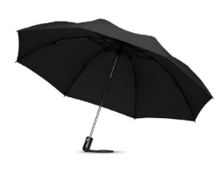
 | Teczka na dokumenty -skórzana | 500 | Teczka na dokumenty o formacie A4, składana na pół. Teczka twarda, gładka, pokryta materiałem skóropodobnym. Kolor czarny.  W środku kieszonka zabezpieczająca dokumenty przed wypadnięciem. | Grawer:  jednostronny, w jednym miejscu  wersja 3 | Grawer laserowy.  Logo w dolnym prawym rogu okładki.  Wymiary logo:  21X59 mm (±2mm) | 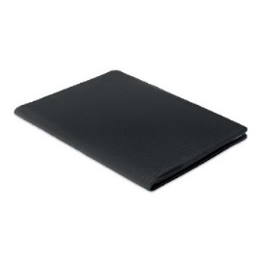
 | Teczka na dokumenty – z notatnikiem | 500 | Teczka na dokumenty o formacie A4, składana na pół. Teczka twarda pokryta materiałem gładkim, skóropodobnym. Kolor czarny. W środku notatnik z białymi kartkami A4 po prawej stronie i przegródki z materiału skóropodobnego na akcesoria po lewej stronie.  Ilość kartek: od 20 do 50  Przegródki: na dokumenty, 2 X smartfon  Waga: od 0,2kg do 0,6kg | Grawer:  jednostronny, w jednym miejscu  wersja 3 | Grawer laserowy.  Logo w dolnym prawym rogu okładki.  Wymiary logo:  21X59 mm (±2mm) | 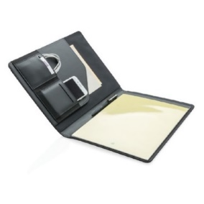
 | Słuchawki bezprzewodowe nauszne | 300 | Słuchawki nauszne bezprzewodowe z łącznością Bluetooth i WiFi. Wbudowana bateria min. 550mAh z możliwością naładowania przez port USB-C. Pasmo przenoszenia 20-20000Hz.  Wbudowany mikrofon. Kabel ładujący w zestawie.  Kolor: czarny | Nadruk  jednostronny, w jednym miejscu  wersja 3 | Nadruk metodą sitodruku lub tampondruku lub druku cyfrowego.  Logo na pałąku od strony wewnętrznej.  Wymiary logo:  10X28 mm (±2mm) | 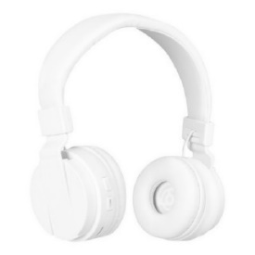
 | Słuchawki bezprzewodowe douszne | 200 | Słuchawki douszne bezprzewodowe z łącznością Bluetooth połączone kablem. Wbudowana bateria starczająca na min. 3h działania ze słuchaniem i rozmowami. Pasmo przenoszenia 20-20000Hz.  Dźwięk stereo. Możliwość wygłuszenia dźwięku z otoczenia. W zestawie gumki na zakończenia oraz przypięcie do mikrofonu.  Kolor: czarny | Grawer:  jednostronny, w jednym miejscu  wersja 3 | Grawer laserowy.  Logo na panelu sterującym.  Wymiary logo:  10X28 mm (±2mm) | 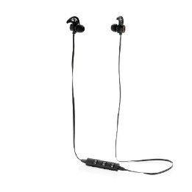
 | Słuchawki bezprzewodowe douszne (bez kabla) | 1600 | Słuchawki douszne bezprzewodowe z łącznością Bluetooth tzw. True Wireless.  Bluetooth Low Energy 4,2 (minimum). Wbudowana bateria starczająca na min. 3h działania i etui ładujące zamykane. Pasmo przenoszenia 20-20000Hz.  Wskaźnik naładowania baterii.  Bateria min. 500mAh.  Kolor: biały | Nadruk  jednostronny, w jednym miejscu  wersja 3 | Nadruk metodą sitodruku lub tampondruku lub druku cyfrowego.  Logo na środku górnej pokrywy etui.  Wymiary logo:  10X28 mm (±2mm) | 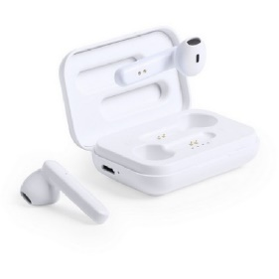
 | Powerbank aluminiowy | 500 | Akumulator przenośny z korpusem aluminiowym koloru czarnego. Min. jeden port USB 3.0 żeński i jeden USB-C żeński umożliwiające ładowanie urządzeń elektronicznych oraz ładowanie akumulatora ze źródła zewnętrznego. Akumulator powinien umożliwiać podgląd stanu naładowania.  Pojemność min. 8000 mAh.  Superboost. Ładowanie indukcyjne.  Waga: do 0,4 kg | Grawer:  jednostronny, w jednym miejscu  wersja 3 | Grawer laserowy.  Logo w dolnym prawym rogu największej powierzchni zewnętrznej.  Wymiary logo:  10X28 mm (±2mm) | 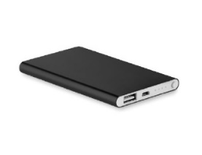
 | Powerbank drewniany/bambusowy | 1200 | Akumulator przenośny z korpusem z bambusu lub drewna z wykończeniem naturalnym. Min. jeden port USB 3.0 żeński i jeden USB-C żeński umożliwiające ładowanie urządzeń elektronicznych oraz ładowanie akumulatora ze źródła zewnętrznego. Akumulator powinien umożliwiać podgląd stanu naładowania.  Pojemność min. 8000 mAh.  Superboost. Ładowanie indukcyjne.  Waga: do 0,4 kg | Grawer:  jednostronny, w jednym miejscu  wersja 3 | Grawer laserowy.  Logo w dolnym prawym rogu największej powierzchni zewnętrznej.  Wymiary logo:  10X28 mm (±2mm) | 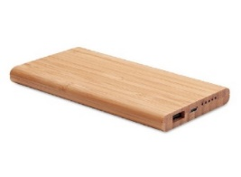
 | Pendrive wysuwany plastikowy | 1400 | Pamięć przenośna typu „pendrive” z portem USB 3.0 typu A męskim. Obudowa biała lub granatowa z plastiku oraz element umożliwiający zasłonięcie wtyczki prostym ruchem.  Pojemność min. 16GB.  Kolor: biały i granatowy  700 szt. białych i 700 szt. granatowych | Grawer:  jednostronny, w jednym miejscu  wersja 3 | Grawer laserowy.  Logo na środku.  Wymiary logo:  10X28 mm (±2mm) | 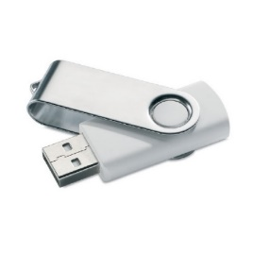
 | Pendrive wysuwany drewniany/bambusowy | 1100 | Pamięć przenośna typu „pendrive” z portem USB 3.0 typu A męskim. Obudowa z bambusu lub drewna oraz element umożliwiający zasłonięcie wtyczki prostym ruchem.  Pojemność min. 16GB.  Kolor: drewniany naturalny | Grawer:  jednostronny, w jednym miejscu  wersja 3 | Grawer laserowy.  Logo na środku.  Wymiary logo:  10X28 mm (±2mm) | 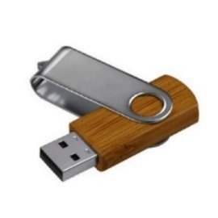
 | Pendrive z zatyczką plastikową | 400 | Pamięć przenośna typu „pendrive” z portem USB 3.0 typu A męskim. Obudowa czarna z plastiku oraz zatyczka umożliwiająca osłonięcie wtyczki.  Pojemność min. 16GB.  Kolor: czarny | Nadruk  jednostronny, w jednym miejscu  wersja 3 | Nadruk metodą sitodruku lub tampondruku lub druku cyfrowego.  Logo na środku.  Wymiary logo:  10X28 mm (±2mm) | 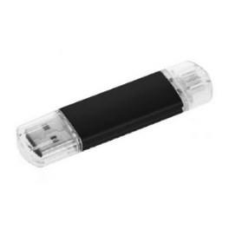
 | Pendrive z zatyczką bambusową lub z drewna | 800 | Pamięć przenośna typu „pendrive” z portem USB 3.0 typu A męskim. Obudowa z bambusa lub drewna oraz zatyczka bambusowa lub z drewna umożliwiająca osłonięcie wtyczki.  Pojemność min. 16GB.  Kolor: drewniany naturalny | Grawer:  jednostronny, w jednym miejscu  wersja 3 | Grawer laserowy.  Logo na środku.  Wymiary logo:  10X28 mm (±2mm) | 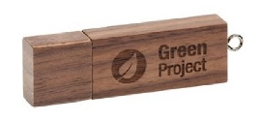
 | Głośnik bezprzewodowy okrągły plastikowy | 200 | Głośnik przenośny bezprzewodowy z łącznością Bluetooth umożliwiający odtwarzanie muzyki w popularnych formatach cyfrowych z zewnętrznego urządzenia np. telefonu. Korpus z tworzywa sztucznego w kształcie cylindrycznym. Przyciski fizyczne umożliwiające włączenie/wyłączenie urządzenia i zarządzanie odtwarzaniem. Zasilane baterią o mocy min. 400 mAh bas-booster + equarter z możliwością ładowania przez port typu micro-USB lub USB-C. Moc wyjściowa głośnika min. 3W. Bluetooth Low Energy 4,2 (minimum).  Norma IP67.  Wodoodporny.  Kolor: biały  Waga: do 0,5 kg  Średnica: 6,5 - 8 cm | Nadruk  jednostronny, w jednym miejscu  wersja 3 | Nadruk metodą sitodruku lub tampondruku lub druku cyfrowego.  Logo na dolnej części korpusu.  Wymiary logo:  10X28 mm (±2mm) | 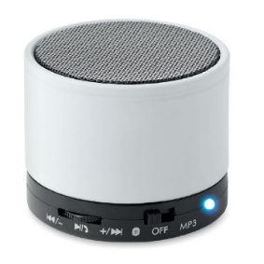
 | Głośnik bezprzewodowy okrągły bambusowy lub drewniany | 700 | Głośnik przenośny bezprzewodowy z łącznością Bluetooth umożliwiający odtwarzanie muzyki w popularnych formatach cyfrowych z zewnętrznego urządzenia np. telefonu. Korpus z bambusu lub drewna w kształcie cylindrycznym. Przyciski fizyczne umożliwiające włączenie/wyłączenie urządzenia i zarządzanie odtwarzaniem. Zasilane baterią o mocy min. 450 mAh bas-booster + equarter z możliwością ładowania przez port typu micro-USB lub USB-C. Moc wyjściowa głośnika min. 3W. Bluetooth Low Energy 4,2 (minimum).  Norma IP67.  Wodoodporny.  Kolor: jasne drewno/bambus  Waga: do 0,5 kg  Średnica: 6,5 - 8 cm | Grawer:  jednostronny, w jednym miejscu  wersja 3 | Grawer laserowy.  Logo na dolnej części korpusu.  Wymiary logo:  10X28 mm (±2mm) | 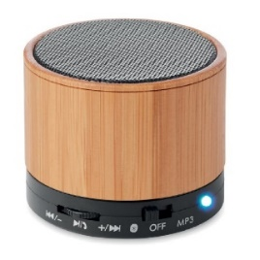
 | Głośnik bezprzewodowy kwadratowy plastikowy | 200 | Głośnik przenośny bezprzewodowy z łącznością Bluetooth umożliwiający odtwarzanie muzyki w popularnych formatach cyfrowych z zewnętrznego urządzenia np. telefonu. Korpus z tworzywa sztucznego w kształcie zbliżonym do kwadratu. Przyciski fizyczne umożliwiające włączenie/wyłączenie urządzenia i zarządzanie odtwarzaniem. Zasilane baterią o mocy min. 1000 mAh bas-booster + equarter z możliwością ładowania przez port typu micro-USB lub USB-C. Moc wyjściowa głośnika min. 3W. Bluetooth Low Energy 4,2 (minimum).  Norma IP67.  Wodoodporny.  Kolor: biały  Waga: do 0,5 kg  Wymiary: 31 x 15.2 x 11.8 cm (±1 cm) | Nadruk  jednostronny, w jednym miejscu  wersja 3 | Nadruk metodą sitodruku lub tampondruku lub druku cyfrowego.  Logo na dolnej części korpusu.  Wymiary logo:  10X28 mm (±2mm) | 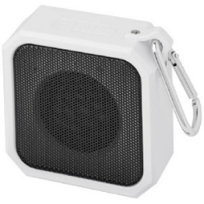
 | Głośnik bezprzewodowy kwadratowy bambusowy lub drewniany | 300 | Głośnik przenośny bezprzewodowy z łącznością Bluetooth umożliwiający odtwarzanie muzyki w popularnych formatach cyfrowych z zewnętrznego urządzenia np. telefonu. Korpus z bambusu w kształcie zbliżonym do kostki o zaokrąglonych krawędziach. Przyciski fizyczne umożliwiające włączenie/wyłączenie urządzenia i zarządzanie odtwarzaniem. Zasilane baterią o mocy min. 1000 mAh bas-booster + equarter z możliwością ładowania przez port typu micro-USB lub USB-C. Moc wyjściowa głośnika min. 3W. Bluetooth Low Energy 4,2 (minimum).  Norma IP67.  Wodoodporny.  Waga: do 0,5 kg  Kolor: jasne drewno/bambus  Wymiary: kompaktowy | Grawer:  jednostronny, w jednym miejscu  wersja 3 | Grawer laserowy.  Logo na dolnej części korpusu.  Wymiary logo:  10X28 mm (±2mm) | 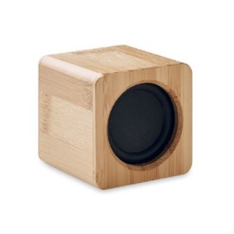
 | Stacja pogody plastikowa | 100 | Stacja pogodowa z wyświetlaczem, przekątna co najmniej 4 cale z korpusem z tworzywa sztucznego. Zasilana na baterie. Umożliwiająca wyświetlanie podstawowych wskaźników meteorologicznych i daty oraz godziny.  Dodatkowo:  - Alarm z funkcją drzemki  - Pogodynka (piktogramy obrazujące tendencję zmian pogody)  - Wskaźnik komfortu  Wysokość: 14,5 cm (±5mm)  Szerokość: 8,5 cm (±5mm)  Głębokość: 4,5 cm (±5mm)  Kolor: czarny | Nadruk  jednostronny, w jednym miejscu  wersja 3 | Nadruk metodą sitodruku lub tampondruku lub druku cyfrowego.  Logo na dolnej części poniżej wyświetlacza.  Wymiary logo:  10X28 mm (±2mm)
 | Stacja pogody bambusowa | 200 | Stacja pogodowa z wyświetlaczem, przekątna co najmniej 4 cale z korpusem bambusowym. Zasilana na baterie. Umożliwiająca wyświetlanie podstawowych wskaźników meteorologicznych i daty oraz godziny.  Dodatkowo:  - Alarm z funkcją drzemki  - Pogodynka (piktogramy obrazujące tendencję zmian pogody)  - Wskaźnik komfortu  Wysokość: 14,5 cm (±5mm)  Szerokość: 8,5 cm (±5mm)  Głębokość: 4,5 cm (±5mm)  Kolor: bambus | Grawer:  jednostronny, w jednym miejscu  wersja 3 | Grawer laserowy.  Logo na środkowej części poniżej wyświetlacza.  Wymiary logo:  10X28 mm (±2mm)
 | Akcesoria do ładowania – brelok kabli | 800 | Brelok z kablami:  - męski USB  - męski Lightning  - męski USB-C  - męski micro-USB  Brelok w kolorze czarnym. Powinien umożliwiać ładowanie urządzeń elektronicznych jako element pośredniczący pomiędzy źródłem energii elektrycznej a ładowanym urządzeniem.  Długość kabli: 10 -12cm | Nadruk  jednostronny, w jednym miejscu  wersja 3 | Nadruk metodą sitodruku lub tampondruku lub druku cyfrowego.  Logo na elemencie łączącym wszystkie kable.  Wymiary logo:  10X28 mm (±2mm) | 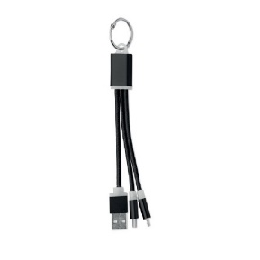
 | Akcesoria do ładowania – podstawka dotykowa | 1200 | Podstawka pod telefon z funkcją indukcyjnego ładowania telefonu. Korpus podstawki wykonany z drewna lub bambusu. Pozycja telefonu na podstawce powinna być nachylona i stabilna. Wymiary: przekątna 17,8 cm (±2cm) | Grawer:  jednostronny, w jednym miejscu  wersja 3 | Grawer laserowy.  Logo na dole, równolegle do podstawy.  Wymiary logo:  10X28 mm (±2mm) | 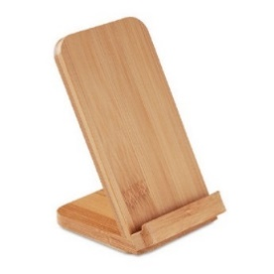
 | Karteczki memo (znaczniki) – zestaw karteczek | 700 | Notes z tektury z samoprzylepnymi karteczkami memo różnych kolorów i większymi kartkami żółtawymi gładkimi.  Wymiary 7,5x7,5cm (±1cm).  Ilość kartek: 50 | Nadruk  jednostronny, w jednym miejscu  wersja 3 | Nadruk metodą sitodruku lub tampondruku lub druku cyfrowego.  Logo poziomo na środku okładki.  Wymiary logo:  10X28 mm (±2mm) | 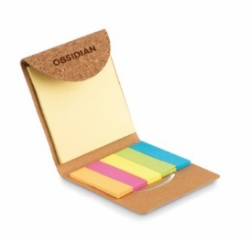
 | Karteczki memo (znaczniki) – notes z karteczkami | 600 | Notes z tektury z samoprzylepnymi karteczkami różnych kolorów i większymi kartkami żółtawymi gładkimi oraz kartkami białymi gładkimi. Do okładki przytwierdzona elastyczna opaska umożliwiająca przechowywanie długopisu. Długopis w zestawie.  Długopis wykonany z materiału pochodzącego z recyklingu lub bambusu i piszący na niebiesko linią o szerokości min. 0,27mm. Korpus długopisu o długości 148,6mm (±5mm) i szerokości 10mm (±1mm).  Ilość kartek dużych białych: min. 100  Ilość kartek większych żółtych: min. 25  Ilość kartek memo: 5 rzędów po min. 25 | Nadruk  jednostronny, w jednym miejscu  wersja 3 | Nadruk metodą sitodruku lub tampondruku lub druku cyfrowego.  Logo poziomo w prawym dolnym rogu okładki.  Logo pionowo na górnej części długopisu.  Wymiary logo:  10X28 mm (±2mm)
 | Karteczki memo (znaczniki) – zakładka do książki z karteczkami | 1300 | Zakładka do książek z tektury z samoprzylepnymi karteczkami różnych kolorów. Kształt podłużny. Wymiary: 22(±10mm)x6(±10mm)x0,1 cm  Ilość kartek większych żółtych: min. 25  Ilość kartek memo: 5 rzędów po min. 25 | Nadruk  jednostronny, w jednym miejscu  wersja 3 | Nadruk metodą sitodruku lub tampondruku lub druku cyfrowego.  Logo poziomo u góry.  Wymiary logo:  10X28 mm (±2mm) | 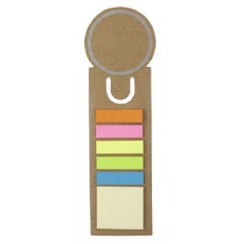
 | Wizytownik skóra | 400 | Wizytownik twardy pokryty materiałem gładkim, skóropodobnym z magnetycznym zamknięciem, bez przegródek w środku. Kolor czarny. Pojemność nie mniejsza niż 50 wizytówek. Wymiary 10x7cm (±10mm)  Kolor: czarny | Grawer:  jednostronny, w jednym miejscu  wersja 3 | Grawer laserowy.  Logo Równolegle do krótszego boku przedniej okładki.  Wymiary logo:  10X28 mm (±2mm) | 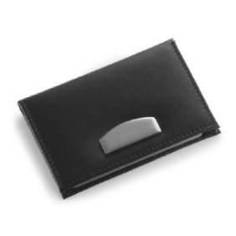
 | Wizytownik aluminium | 300 | Wizytownik twardy aluminiowy z zamknięciem, bez przegródek w środku. Pojemność nie mniejsza niż 15 wizytówek.  Wymiary 10x7cm (±10mm)  Kolor: czarny | Grawer:  jednostronny, w jednym miejscu  wersja 3 | Grawer laserowy.  Logo poziomo w prawym dolnym rogu przedniej okładki.  Wymiary logo:  10X28 mm (±2mm) | 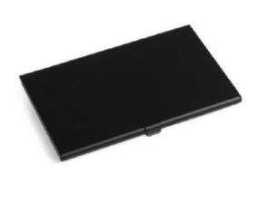
 | Zakładka do książek - sosnowa | 500 | Zakładka do książek ze wstążką bawełnianą i nasionami sosny. Kształt podłużny. Wymiary 15(±10mm)x5,5(±10mm)x0,2cm | Nadruk  jednostronny, w jednym miejscu  wersja 3 | Nadruk metodą sitodruku lub tampondruku lub druku cyfrowego.  Logo na środku równolegle do dłuższego boku.  Wymiary logo:  10X28 mm (±2mm) | 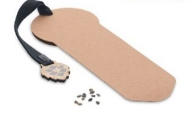
 | Zakładka do książek - magnetyczna | 800 | Zakładka do książek o właściwościach magnetycznych. Kształt podłużny. Krawędzie zaokrąglone. Wymiary 10(±10mm)x2,5(±5mm)x0,1cm | Grawer:  jednostronny, w jednym miejscu  wersja 3 | Grawer laserowy.  Logo na środku równolegle do dłuższego boku.  Wymiary logo:  10X28 mm (±2mm) | 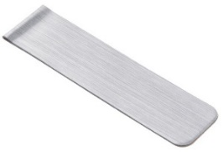
 | Gadżety dla dzieci – kredki w tubie | 1000 | Zestaw kredek w zamykanej tubie w wielu różnych kolorach. W zestawie min. 12 kredek, gumka i temperówka. Tuba powinna być wykonana z materiału pochodzącego z recyklingu. Długość kredek 8,5cm (±1,5cm).  Wykończenie kredek w kolorze jasnego drewna. Dopuszczone do używania przez dzieci powyżej lat 3. | Nadruk  jednostronny, w jednym miejscu  wersja 3 | Nadruk metodą sitodruku lub tampondruku lub druku cyfrowego.  Logo na środku górnej części tuby.  Wymiary logo:  10X28 mm (±2mm) | 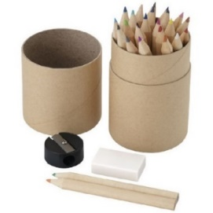
 | Gadżety dla dzieci – kredki w pudełku | 800 | Zestaw kredek w wielu różnych kolorach. W zestawie min. 12 kredek. Opakowanie tekturowe jasne. Długość kredek 14-16 cm. Dopuszczone do używania przez dzieci powyżej lat 3.  Wykończenie kredek w kolorze jasnego drewna. | Nadruk  jednostronny, w jednym miejscu  wersja 3 | Nadruk metodą sitodruku lub tampondruku lub druku cyfrowego.  Logo na środku z przodu opakowania.  Wymiary logo:  10X28 mm (±2mm) | 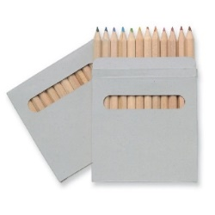
 | Gadżety dla dzieci – zestaw kredy | 500 | Zestaw kredy w wielu różnych kolorach. W zestawie min. 4 max. 6 kredy. Opakowanie tekturowe w kolorze beżowym.  Długość kredy min. 6 cm max. 9 cm  Dopuszczone do używania przez dzieci powyżej lat 3. | Nadruk  jednostronny, w jednym miejscu  wersja 3 | Nadruk metodą sitodruku lub tampondruku lub druku cyfrowego.  Logo na środku z przodu opakowania.  Wymiary logo:  10X28 mm (±2mm) | 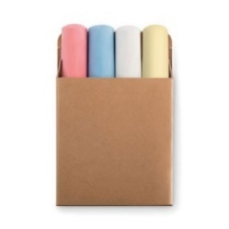
 | Gadżety dla dzieci – zestaw do rysowania | 700 | Zestaw do rysowania w formie notatnika zawierający różnokolorowe kredki w ilości 6 i wkład z co najmniej 32 kartkami A5 białych gładkich oraz temperówkę i gumkę. Dopuszczony do używania przez dzieci powyżej lat 3. | Nadruk  jednostronny, w jednym miejscu  wersja 3 | Nadruk metodą sitodruku lub tampondruku lub druku cyfrowego.  Logo na dole wzdłuż podstawy okładki zewnętrznej.  Wymiary logo:  10X28 mm (±2mm) | 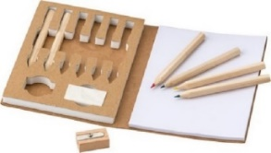
 | Gadżety dla dzieci – piórnik | 700 | Piórnik wykonany z piankowej tkaniny z karabinkiem, zamykany na zamek błyskawiczny. Dopuszczony do używania przez dzieci powyżej lat 3.  Wymiary: 20 x 5 x 2,5 CM (± 2cm)  Materiał: pianka  Kolor: czarny | Nadruk  jednostronny, w jednym miejscu  wersja 3 | Nadruk metodą sitodruku lub tampondruku lub druku cyfrowego.  Logo poniżej suwaka min. 5mm po lewej stronie piórnika.  Wymiary logo:  10X28 mm (±2mm) | 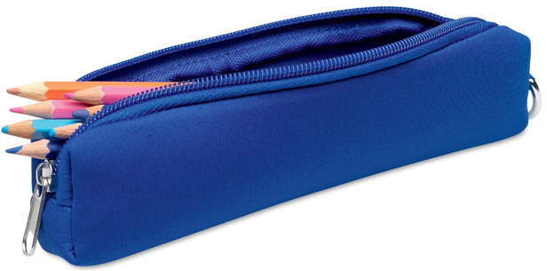
 | Gadżety dla dzieci – zestaw przyborów szkolnych | 300 | Zestaw przyborów szkolnych składający się z linijki 15cm, gumki, temperówki i trzech ołówków. Wszystkie elementy we wspólnym zamykanym pudełku.  Dopuszczony do używania przez dzieci powyżej lat 3.  Materiał: drewno / guma / metal | Nadruk  jednostronny, w jednym miejscu  wersja 3 | Nadruk metodą sitodruku lub tampondruku lub druku cyfrowego.  Logo na środku pokrywki pudełka.  Wymiary logo:  10X28 mm (±2mm) | 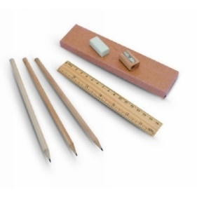
 | Gra Domino | 600 | Zestaw do gry w domino, składający się z 28 kostek z tworzywa sztucznego i drewnianego zamykanego pudełka.  Wymiary: 14,5x4,5x2,5cm (±2cm) | Grawer:  jednostronny, w jednym miejscu  wersja 3 | Grawer laserowy.  Logo na środku pokrywki drewnianego pudełka.  Wymiary logo:  10X28 mm (±2mm) | 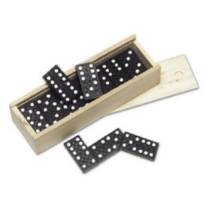
 | Gra Mikado | 300 | Zestaw do gry w mikado składający się z 41 patyczków z drewna i drewnianego zamykanego pudełka. | Grawer:  jednostronny, w jednym miejscu  wersja 3 | Grawer laserowy.  Logo na środku pokrywki drewnianego pudełka.  Wymiary logo:  10X28 mm (±2mm) | 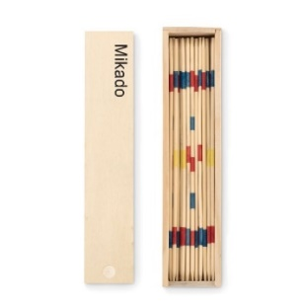
 | Gra kółko i krzyżyk | 500 | Zestaw do gry w kółko i krzyżyk składający się z kostek z drewna i drewnianego zamykanego pudełka.  Kostki w ilości 9 z nadrukami:  - 4 kostki z krzyżykiem  - 5 kostek z kółkiem  Materiał: drewno jasne | Grawer:  jednostronny, w jednym miejscu  wersja 3 | Grawer laserowy.  Logo na środku pokrywki drewnianego pudełka.  Wymiary logo:  10X28 mm (±2mm) | 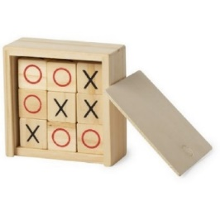
 | Krokomierz z paskiem | 500 | Krokomierz elektroniczny z paskiem z tworzywa sztucznego umożliwiającą regulację długości. Wyposażony w wyświetlacz, zasilany na baterie z możliwością ładowania. Mechanizm pedometru oparty na wahadle w sprężynie.  Wymiary: . 25 X 2,6 X 1,3 CM (±0,5cm)  Waga: max 0,2 kg  Kolor: czarny | Grawer:  jednostronny, w jednym miejscu  wersja 3 | Grawer laserowy.  Logo wzdłuż paska.  Wymiary logo:  10X28 mm (±2mm) | 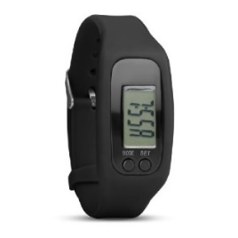
 | Krokomierz plastikowy | 100 | Krokomierz elektroniczny kieszonkowy z tworzywa sztucznego. Wyposażony w wyświetlacz, zasilany na baterie z możliwością ładowania. Mechanizm pedometru oparty na wahadle w sprężynie.  Wymiary: dł. 4,5 x szer. 4,5 x wys. 2 cm (±1 cm)  Waga: max 22 g (z baterią)  Materiał: tworzywo sztuczne  Kolor: czarny | Nadruk  jednostronny, w jednym miejscu  wersja 3 | Nadruk metodą sitodruku lub tampondruku lub druku cyfrowego.  Logo poziomo poniżej wyświetlacza.  Wymiary logo:  10X28 mm (±2mm) | 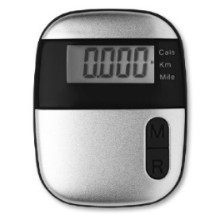
 | Butelka na wodę plastikowa 650 ml | 500 | Butelka wykonana z tworzywa sztucznego. przezroczysta. Dopuszczona do kontaktu z żywnością. Do butelki odpowiednia zakrętka w kolorze czarnym, zakręcana szczelna z uchwytem i zamykanym „dziubkiem”.  Pojemność 650ml.( ± 50ml).  Butelka nie zawiera bisfenolu A (BPA), jest odporna na wszelkie czynniki zewnętrzne, dobrze toleruje ciepło i zimno.  Butelka jest przyjemna w dotyku, dzięki czemu dobrze leży w dłoni i wygodnie się ją nosi. Dodatkowo wyposażona jest w szeroki pasek, mocowany przy nakrętce, który ułatwia utrzymanie jej w dłoni podczas ruchu.  Materiał: plastik  Waga: max 0,3 kg | Nadruk  jednostronny, w jednym miejscu  wersja 3 | Nadruk metodą sitodruku lub tampondruku lub druku cyfrowego.  Logo pionowo w górnej części korpusu.  Wymiary logo:  10X28 mm (±2mm)
 | Butelka na wodę z pojemnikiem na lód i owoce | 600 | Butelka wykonana z tworzywa sztucznego. przezroczysta. Dopuszczona do kontaktu z żywnością. Do butelki odpowiednia zakrętka w kolorze czarnym lub przezroczystym, zakręcana szczelna z zamykanym „dziubkiem”. W butelce pojemnik na owoce lub lód. W butelce pojemnik.  Pojemność min. 750ml max 1l.  Butelka nie zawiera bisfenolu A (BPA), jest odporna na wszelkie czynniki zewnętrzne, dobrze toleruje ciepło i zimno.  Materiał: plastik  Waga: max. 0,3 kg | Nadruk  jednostronny, w jednym miejscu  wersja 3 | Nadruk metodą sitodruku lub tampondruku lub druku cyfrowego.  Logo pionowo w górnej części korpusu.  Wymiary logo:  10X28 mm (±2mm)
 | Butelka na wodę szklana 380 ml | 300 | Butelka wykonana ze szkła, przezroczysta. Dopuszczona do kontaktu z żywnością. Do butelki odpowiednia plastikowa zakrętka w kolorze czarnym, zakręcana szczelna z uchwytem i zamykanym „dziubkiem”.  Pojemność 350ml – 400 ml.  Materiał: szkło, plastik  Waga: max. 0,3 kg | Nadruk  jednostronny, w jednym miejscu  wersja 3 | Nadruk metodą sitodruku lub tampondruku lub druku cyfrowego.  Logo pionowo w dolnej części korpusu.  Wymiary logo:  10X28 mm (±2mm)
 | Odblask - opaska | 1800 | Opaska z materiału o właściwościach odblaskowych. Kształt podłużny o wymiarach 32x3cm (±2cm). Możliwość zmiany kształtu w celu umieszczenia na ramieniu. Kolor biały. | Nadruk  jednostronny, w jednym miejscu  wersja 3 | Nadruk metodą sitodruku lub tampondruku lub druku cyfrowego.  Logo na całej długości.  Wymiary logo:  10X28 mm (±2mm) | 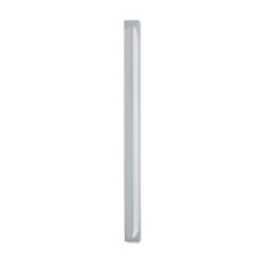
 | Odblask - naklejka | 800 | Naklejka z materiału o właściwościach odblaskowych. Kształt okrągły o średnicy min. 5 cm max. 6 cm. Kolor biały | Nadruk  jednostronny, w jednym miejscu  wersja 3 | Nadruk metodą sitodruku lub tampondruku lub druku cyfrowego.  Logo na środku.  Wymiary logo:  10X28 mm (±2mm) | 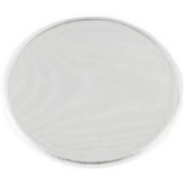
 | Odblask - zawieszka | 500 | Zawieszka z materiału o właściwościach odblaskowych. Metalowy łańcuszek. Kształt zbliżony do koła o średnicy min. 5,0cm - max 5,5 cm | Nadruk  dwustronny, w jednym miejscu  wersja 3 | Nadruk metodą sitodruku lub tampondruku lub druku cyfrowego.  Logo na środku z obu stron.  Wymiary logo:  10X28 mm (±2mm) | 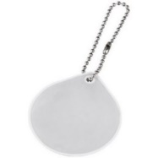
 | Odblask – torba na zakupy | 100 | Torba wykonana z materiału o właściwościach odblaskowych. Uszy torby długie min. 21cm długości.  Torba o wymiarach: 35x40cm (±5cm)  Nośność statyczna min. 20kg.  Kolor biały lub srebrny.  Materiał: plastik | Nadruk  jednostronny, w jednym miejscu, wersja 3 | Nadruk metodą sitodruku lub tampondruku lub druku cyfrowego.  Logo na metce doszytej do otworu.  Wymiary logo:  21X59 mm (±2mm) | 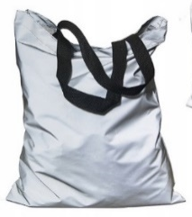
 | Ogrzewacz do rąk | 800 | Ogrzewacz do dłoni. Aktywuje się po naciśnięciu metalowej płytki. Nie wymaga baterii. Wielokrotnego użytku. Płyn w kolorze niebieskim lub granatowym.  Materiał: plastik  Długość: 10 cm (± 2cm)  Szerokość: 6,5 cm (±1 cm)  Kolor: granatowy/niebieski  Waga: 0.01 kg | Nadruk  jednostronny, w jednym miejscu  wersja 3 | Nadruk metodą sitodruku lub tampondruku lub druku cyfrowego.  Logo na środku.  Wymiary logo:  10X28 mm (±2mm) | 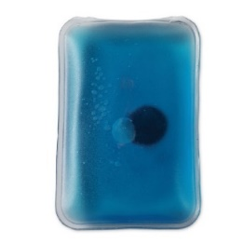

Certyfikaty
Każdy materiał posiadać będzie Certyfikat CE (Conformité Européenne) informujący, że produkt nim oznaczony spełnia wymogi prawne Unii Europejskiej i umożliwia wolny przepływ tego towaru na rynku europejskim.

Znaki graficzne:

Wersja 1:
Wersja 2:

Wersja 3:

Kolorystyka:

C0 M0 Y0 K100 R0 G0 B0 PANTONE: BLACK C #000000
C0 M0 Y0 K0 R255 G255 B255 PANTONE: WHITE C #FFFFFF
C0 M20 Y100 K0 R255 G204 B0 PANTONE: 116 C #FFCC00
C0 M100 Y100 K0 R227 G6 B19 PANTONE: 2347 C #E30613

